

**R:** Um dado possui seis lados, destes: 3 são pares e 3 são ímpares. Ou seja: a probabilidade de se obter face de número par é de 50% que corresponde a 3/6.

Em relação ao número menor que três, a resposta é a mesma.



**R:**

Total de livros=F+Q+M=20 livros

P(F)=5/20=1/4

P(M)=8/20=2/5

P(Q)=7/20

P(Q ou F)=5/20+7/20=12/20

A probabilidade de ser um livro de química ou física é de 3/5 ou 60%

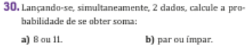

**R:**

**A.**

S= { {4,4}, {5,3}, {3,5}, {6,2}, {2,6}, {6,5}, {5,6} }

São 7 possibilidades em 36=(7/36).100=19,44%

**B.**

**Par:**

**A=(2, 4, 6)**

**W=(1, 2, 3, 4, 5, 6)**

**P(A)=3/6=1/2=0,5=50%**

**Ímpar:**

**A=(1, 3, 5)**

**W=(1, 2, 3, 4, 5, 6)**

**P(A)=3/6=1/2=0,5=50%**



**R:** Ouros: 1/4 e Valete: 1/13

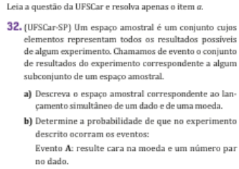

**R:**

**A.**

O espaço amostral de uma moeda é 2(cara ou coroa)

O espaço amostral de um dado é 6 (1,2,3,4,5 e 6)

Ambos simultaneamente tem um espaço amostral 12 (6x2=12)

**B.**

**Evento A:**

Probabilidade da moeda:1/2

Probabilidade do dado:3/6



**R:** A probabilidade é de ⅓

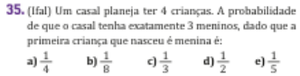

**R:**

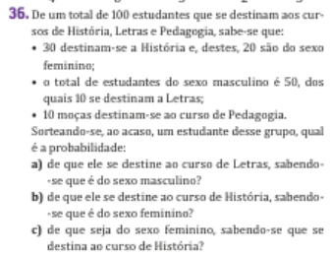

**R:**

1. 20%
2. 40%
3. 66,66%



**R:** 2/13

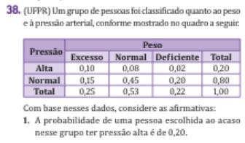

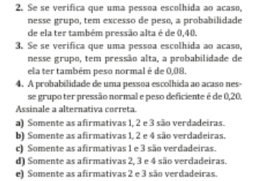

**R: **

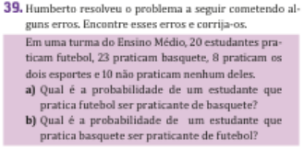

**R:**

1. 39,8%
2. 40%

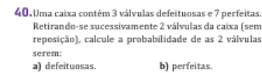

**R:**

1. 1/15
2. 7/15

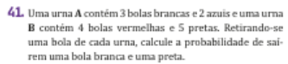

**R:** ⅓



**R:** Há 50% de cair um número par em um dado e 16,6% de cair 5 no outro

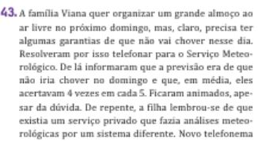

**R:** 19/20

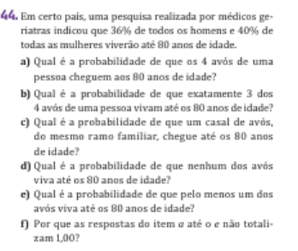

**R:**

1. 2,1%
2. 13,6%
3. 14,4%
4. 14,7
5. 85,3%
6. Os eventos não são exclusivos